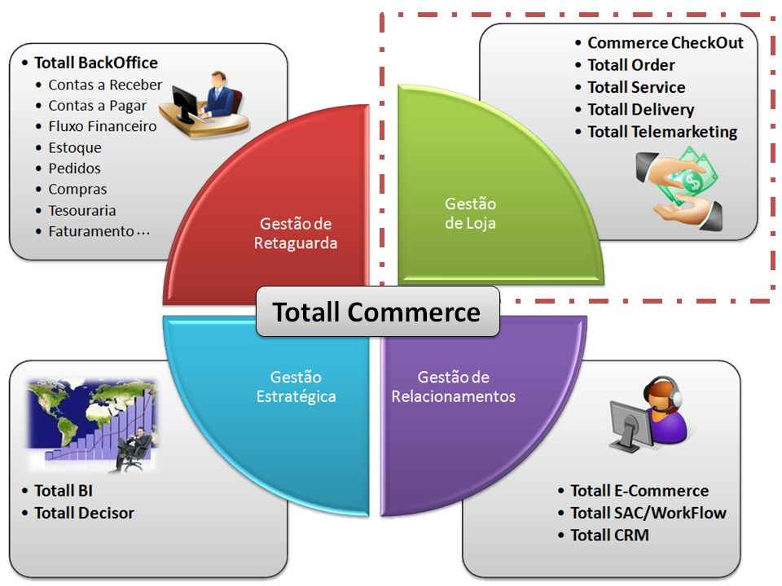
Commerce CheckOut

Sistema de frente de caixa em windows que gerencia as operações de Venda, Orçamentos e Faturamento, garantindo agilidade, controle preciso e procedimentos modernos.
Trabalha com impressoras Fiscais, possui TEF, atendendo a todas as exigências de legislação do ECF, PAF-ECF e NF-e.
Pode ainda operar integrado “on-line” com o sistema de retaguarda, como também opera “off-line”.

Alguns Recursos:
- Atende exigências do PAF- ECF (Programa Aplicativo Fiscal);
- Interface com Impressoras Fiscais;
- TEF (Discado e Dedicado);
- Consulta Eletrônica de Cheques;
- Integração com balanças;
- Integração com NFe versão 2.0, conforme exigência da SEFAZ ;
- Imagens dos Produtos e Clientes;
- Teclado reduzido (programável) ou normal (padrão);
- Permite recebimentos externos (água, luz, telefone, etc);
- Integração com Totall Commerce (Sistema de retaguarda) de forma "on e off-line";
- Interface com Bombas de Combustível;
- Tratamento de "C/C" (Conta Corrente/Convênio), "Carta-Frete", "Ida e Volta", "Faturamento" e "Cheque-Troco";
- Reimpressão de Cupom Fiscal em formato de Notas Fiscais, individual ou em grupo;
- Interface com sistema de ERP, de forma "on-line" ou "off-line".

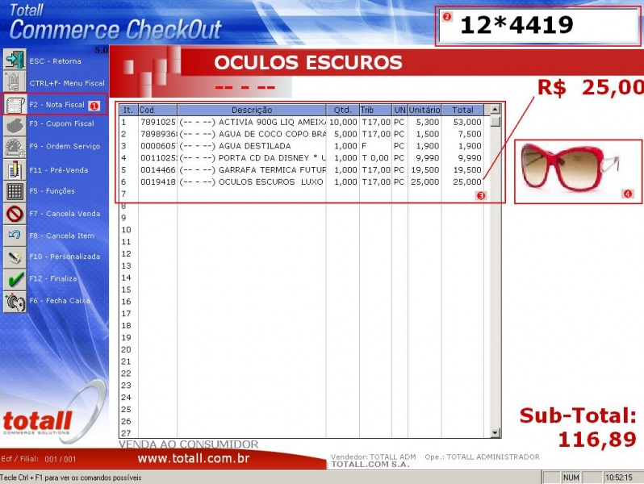
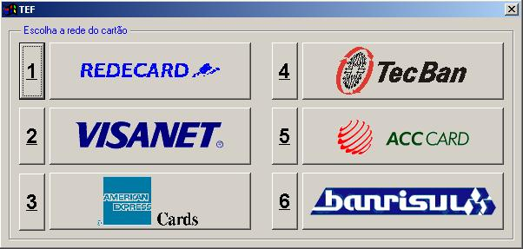
T.E.F. (Transferência Eletrônica de Fundos):
O Commerce CheckOut está homologado com processo de TEF (Discado e Dedicado) das seguintes administradoras: Visanet, TecBan, RedeCard, Banrisul, ACC Card e Hipercard (Dedicado).
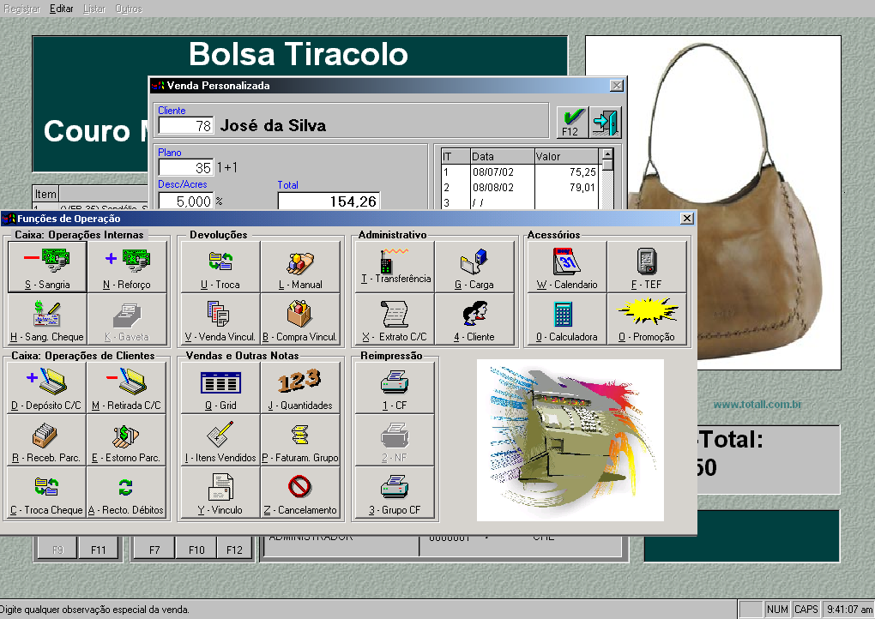Tela de Venda Personalizada:
Com opcional de Funções de Operação, facilitando em muito a operação do caixa.

Totall Order

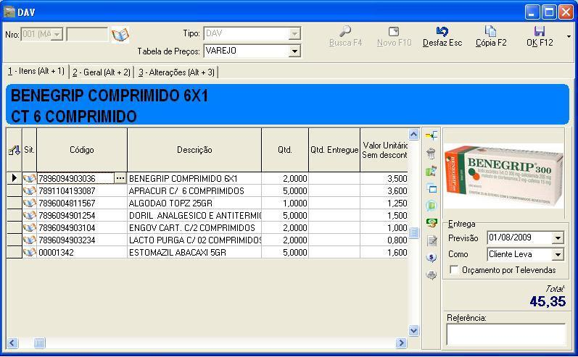
Este módulo é direcionado para o atendimento aos Clientes (operação de Pré-Venda, DAV ou DAV-OS), possui um processo de cadastro de clientes contendo ficha completa para controle de SPC. O pedido poderá ser transformado em venda, e assim o documento fiscal é emitido (NF ou CF).

Alguns Recursos:

- DAV (Documento Auxiliar de Venda): responsável pela elaboração e emissão dos orçamentos;
- Teclas rápidas para agilizar operação;
- Busca de Orçamento/ Pedido de Produto existente: Além da pesquisa padrão do Totall Commerce, pela tela de busca e pelo código, o Totall Order possui uma busca de Orçamento com uma gama de opções;
- Apresentação de formas de pagamento: As condições de pagamento são apresentadas de forma rápida e ágil, com os totais de cada plano;
- Imagem do produto e Cliente;
- Opções de Entrega: O Totall Order controla vendas de diversas formas de entrega: Cliente Leva, Depósito Entrega, Entrega Futura, Não Entrega (simples orçamento);
- Busca de produto pela Leitora de Código de Barras;
- Diversas Tabelas de Preços: Pode-se ter várias tabelas de preços na base de dados e relaciona-las com a estação de trabalho;
- É possível controlar endereço de entrega, cobrança e fatura dos clientes;
- Histórico de Parceiros: Consulta detalhada sobre: Vendas, Parcelas, Orçamentos/Pedidos e etc;
- 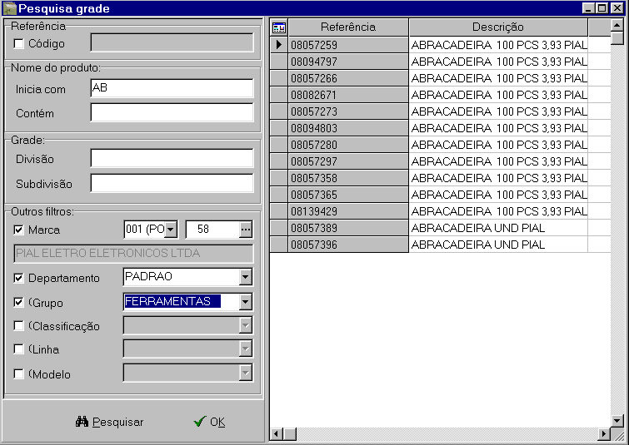Controle de Vendas perdidas: Se a venda de um determinado produto não for concretizada devido a indisponibilidade, falta de estoque ou preço elevado. Esta venda perdida pode ser registrada pelo sistema;
- Bloqueio e Desbloqueio de acesso: Um botão localizado na barra de tarefas do Totall Order faz com que o sistema fique bloqueado até que se digite a senha de desbloqueio;
- Análise da Lucratividade dos itens ou do pedido, com controle de acesso;
- Mostra Produtos similares ou Complementares ao Produto Orçado.

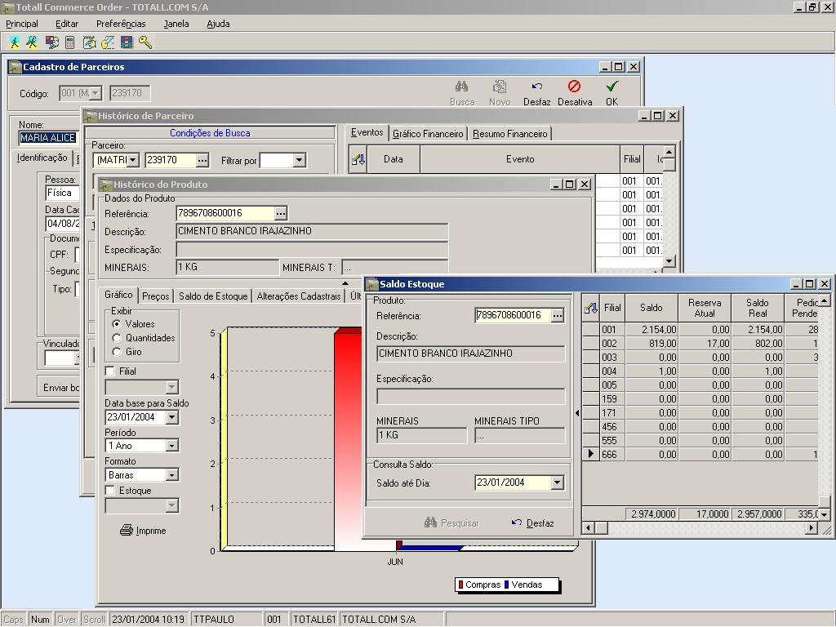
Busca de produtos: Além da pesquisa padrão do Totall Commerce, pela tela de busca e pelo código, o orçamento permite também que se faça uma pesquisa rápida pela descrição.

Integração com o Totall BackOffice:
As telas de Cadastro de Parceiros, Histórico de Parceiros, Histórico de Produtos e Saldo de Estoque, nativas do Totall BackOffice, são acessadas diretamente pelo Totall Order, com total independência.

Totall Service

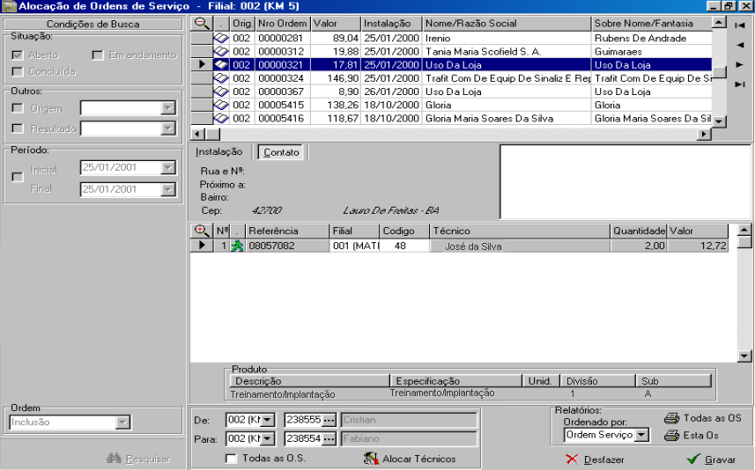
Este módulo irá ordenar, agilizar e viabilizar todo o processo da venda de serviços, transformando uma DAV-O.S (Ordem de Serviço) em uma venda. Ele também gerencia a abertura, conclusão, entrega e faturamento.

Alguns Recursos:

- Alocação de Técnicos: Através de inúmeros filtros, pode-se selecionar as ordens de serviço a executar e alocar técnicos;
- Registro de Conclusão de Ordem de Serviço: Ferramenta específica para registro de serviços concluídos;
- Contratos de Serviço e Manutenção: Esta opção permite gerenciar os contratos de serviço assinados com os Clientes, com os controles de itens cobertos, garantia, validade, automação do faturamento e outros.

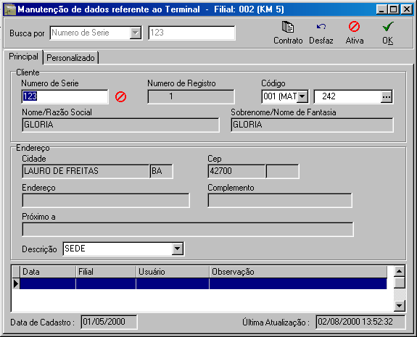

Tratamento de

Números de Séries ou Número de Registro: Diversos segmentos de negócios registram e Identificam números de série e os serviços prestados relacionan-se a ele. Exemplos de uso: Empresas de telefonia registram o número de telefone como a unicidade, Empresas de Software registram o número de série dos softwares liberados, Concessionárias de automóveis podem registrar o número do chassi bem como a placa do veículo.

Totall Delivery

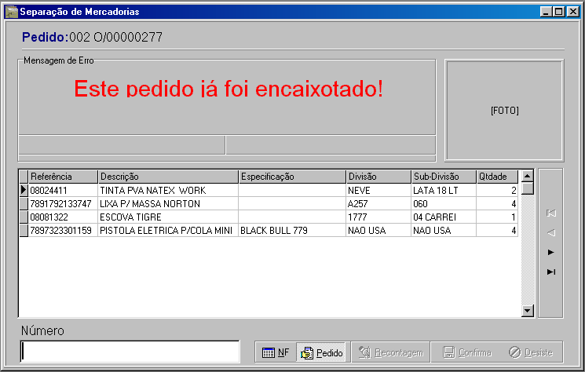
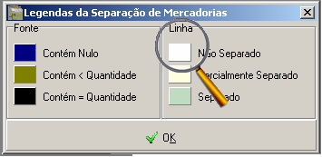
O Totall Delivery é direcionado para os Clientes que tem Pré-Vendas e/ou fazem vendas por Tele-Marketing ou Internet, pois a sua funcionalidade é fazer a conferência entre os produtos separados para entrega (que são listados pelo proprio Sistema) e aquilo que foi adquirido pelo Cliente, fazendo também o controle da disposiçao destes produtos nos vários volumes/caixa. E também auxilia definindo a sequência de entrega dos Pedidos .

Alguns Recursos:

- Separação de Mercadorias;
- Montagem de Volumes;
- Formação de Cargas;
- Automatização de Inventários;
- Cadastro de Produtos;
- Histórico de Produtos;
- Consulta de Saldo e Movimentação de Produtos.

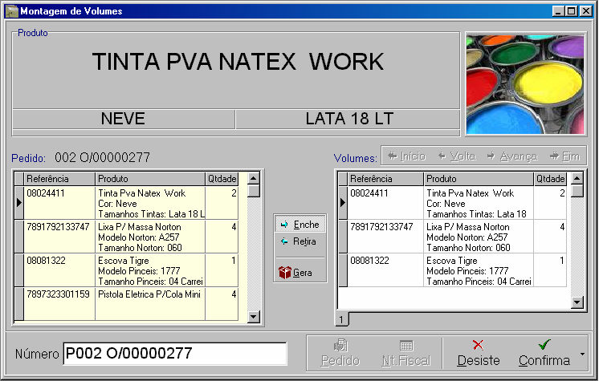

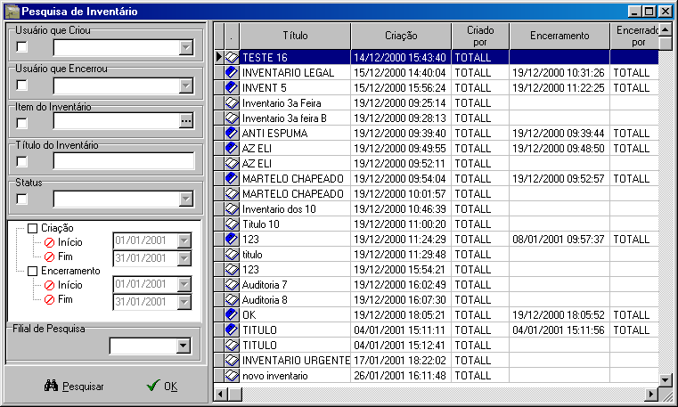

Totall TeleMarketing

O Totall TeleMarketing tem todas as funcionalidades do Totall Order, porém agrega controles para operadores de TeleMarketing.

Alguns Recursos:

Geração de lista de clientes a contatar;

Controle sobre os contatos;
- Interligação com URA (Unidade de Resposta Audível), através de customização específica.

